**Realizar ejercicios 5.4, 5.5, 7.1, 7.2 y 7.3 del libro de texto:**

**5.4** Cuando usamos gcc para compilar combine3 con la opción de línea de comandos -O2, obtenemos código con un rendimiento de CPE sustancialmente mejor que con -O1:

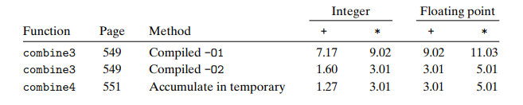

Logramos un rendimiento comparable al de combine4, excepto en el caso de suma entera, pero incluso mejora significativamente. Al examinar el código ensamblador generado por el compilador, encontramos una variante interesante para el ciclo interno:

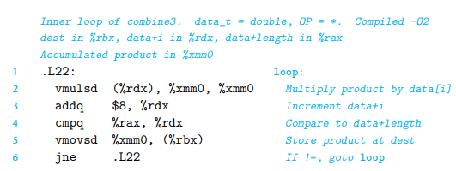

Podemos comparar esto con la versión creada con el nivel de optimización 1:

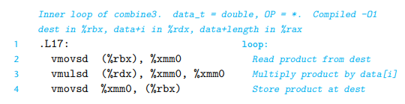

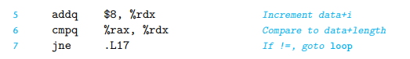

Vemos que, además de cierto reordenamiento de instrucciones, la única diferencia es que la versión más optimizada no contiene el vmovsd que implementa la lectura desde la ubicación designada por dest (línea 2):

**A.** ¿Cómo difiere el papel del registro %xmm0 en estos dos bucles?

**B**. ¿La versión más optimizada implementará fielmente el código C de combine3, incluso cuando haya un alias de memoria entre el destino y los datos del vector?

**C.** Explique por qué esta optimización conserva el comportamiento deseado, o dé un ejemplo en el que produciría resultados diferentes en códigos menos optimizados.

**Respuesta:**

**A.** Para el código menos óptimo, el registro %xmm0 se usa simplemente como un valor temporal, ambos establecidos y utilizados en cada iteración de bucle. En el código más optimizado, es utilizado más en la forma de variable acc en combine4, acumulando el producto de los elementos vectoriales. La diferencia con combine4, sin embargo, es que la ubicación de dest se actualiza en cada iteración por la segunda instrucción vmovsd. En el bucle optimizado, %xmm0 se utiliza como un acumulador para almacenar el producto de los elementos del vector a medida que se procesan. En lugar de leer el valor de dest en cada iteración, se utiliza el valor previamente almacenado en %xmm0 al comienzo del bucle para realizar las operaciones aritméticas necesarias. Esto reduce la cantidad de operaciones de carga de memoria innecesarias, lo que puede mejorar significativamente el rendimiento del código.

Esta versión optimizada funciona de manera muy similar al siguiente Código C:

/* Asegurarse de que dest se actualice en cada iteración */

void combine3w(vec_ptr v, data_t *dest)

{

long i;

long length = vec_length(v);

data_t *data = get_vec_start(v);

data_t acc = IDENT;

/* Inicializar en caso de que length <= 0 */

*dest = acc;

for (i = 0; i < length; i++) {

acc = acc OP data[i]; // Acumular el producto

*dest = acc; // Actualizar dest con el valor acumulado

}

}

**B.** Las dos versiones de combine3 tendrán una funcionalidad idéntica, incluso con aliasing de memoria. A pesar de la optimización del bucle, el comportamiento previsto del código no cambiará. Incluso si hay aliasing de memoria entre dest y el vector de datos, el producto acumulado se actualizará correctamente y se guardará en dest al final de cada iteración.

**C.** Al eliminar la instrucción vmovsd para leer el valor de dest en cada iteración del bucle, se reduce el número de operaciones de carga de memoria y se mejora la eficiencia del código. Esto es posible debido a que el valor de dest se mantiene constante dentro del bucle y se puede confiar en el valor almacenado en el registro %xmm0 como el producto acumulado actualizado. Esta transformación se puede realizar sin cambiar el comportamiento del programa porque, con la excepción de la primera iteración, el valor leído de dest al comienzo de cada iteración será el mismo valor escrito en este registro al final de la iteración anterior. Por lo tanto, la instrucción de combinación puede simplemente usar el valor que ya está en %xmm0 al comienzo del ciclo.

**5.5** Supongamos que deseamos escribir una función para evaluar un polinomio, donde un polinomio de grado n se define para tener un conjunto de coeficientes a0, a1, a2,...,an. Para un valor x, evaluamos el polinomio calculando:

C:\Users\danie\OneDrive\Imágenes\Capturas de pantalla\Captura de pantalla (267).png

Esta evaluación puede ser implementada por la siguiente función, teniendo como argumentos un arreglo de coeficientes a, un valor x, y el grado polinomial grado (el valor n en la Ecuación 5.2). En esta función, calculamos tanto los términos sucesivos de la ecuación como las potencias sucesivas de x dentro de un solo bucle:

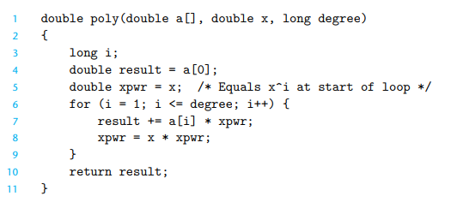

**A.** Para el grado n, ¿cuántas sumas y cuántas multiplicaciones realiza este código?

**B.** En nuestra máquina de referencia, con operaciones aritméticas que tienen las latencias que se muestran en la Figura 5.12, medimos el CPE para esta función como 5.00. Explique cómo surge este CPE en función de las dependencias de datos formadas entre iteraciones debido a las operaciones que implementan las líneas 7 y 8 de la función.

**Respuesta:**

**A.** Si asumimos que degree es equivalente a n, podemos decir que la función tiene un bucle que se repite n veces y que realiza dos operaciones de multiplicación y una de suma en cada iteración. Por lo tanto, podemos concluir que la función realiza un total de 2n multiplicaciones y n sumas durante su ejecución.

**B.** Podemos ver que el cálculo que limita el rendimiento aquí la expresión xpwr = x * xpwr. Esto requiere una multiplicación de coma flotante (5 ciclos de reloj) y el cálculo de una iteración no puede comenzar hasta que se haya completado el de la iteración anterior. La actualización del resultado solo requiere una adición de punto flotante (3 ciclos de reloj) entre iteraciones sucesivas. Debido a las dependencias de datos presentes, no es posible realizar de manera simultánea las operaciones de multiplicación y adición en diferentes iteraciones del bucle. Esto genera una restricción en el rendimiento de la operación. Además, la multiplicación en punto flotante implica un mayor costo en términos de latencia en comparación con la adición en punto flotante.

**7.1** Este problema afecta a los módulos m.o y swap.o de la figura 7.5. Para cada símbolo definido o referenciado en swap.o, indique si tendrá o no una entrada en la tabla de símbolos en la sección .symtab del módulo swap.o. En caso afirmativo, indique el módulo que define el símbolo (swap.o o m.o), el tipo de símbolo (local, global o externo) y la sección (.text, .data, .bss o COMMON) a la que está asignado en el módulo.

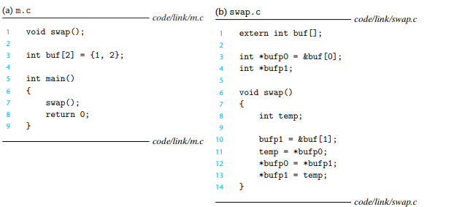

**Respuesta:**

|  |  |  |  |  |
| --- | --- | --- | --- | --- |
| Symbol | .symtab entry ? | Symbol type | Module where defined | Section |
| buf | Sí | extern | m.o | .data |
| bufp0 | Sí | global | swap.o | .data |
| bufp1 | Sí | global | swap.o | COMMON |
| swap | Sí | global | swap.o | .text |
| temp | No | - | - | - |

En relación a las variables buf, bufp0, bufp1 y la función global swap, estas forman parte de la tabla de símbolos (.symtab) ya que son variables globales y una función global, respectivamente. Por otro lado, la variable local temp no forma parte de dicha tabla. En cuanto a la sección a la que pertenecen, buf y bufp0 se encuentran en la sección .data porque se inicializan al momento de su declaración, mientras que bufp1 se encuentra en la sección COMMON debido a que es una variable global no inicializada. Por último, la función swap pertenece a la sección .text ya que se trata de una función.

**7.2** En este problema, REF(x.i) → DEF(x.k) denota que el enlazador asociará una referencia arbitraria al símbolo x en el módulo i a la definición de x en el módulo k. Para cada ejemplo que sigue, use esta notación para indicar cómo el enlazador resolvería las referencias al símbolo definido de forma múltiple en cada módulo. Si hay un error de tiempo de enlace (regla 1), escriba "ERROR". Si el enlazador elige arbitrariamente una de las definiciones (regla 3), escriba "UNKNOWN".

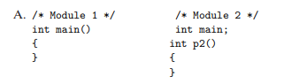

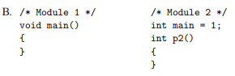

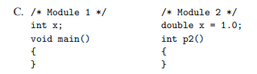

**Respuesta:**

Teniendo en cuenta que:

Símbolos fuertes: Funciones y variables globales inicializadas.

Símbolos débiles: Las variables globales no inicializadas.

Y las siguientes reglas:

Regla 1. No se permiten múltiples símbolos fuertes con el mismo nombre.

Regla 2. Dado un símbolo fuerte y múltiples símbolos débiles con el mismo nombre, elige el símbolo fuerte.

Regla 3. Dados múltiples símbolos débiles con el mismo nombre, elija cualquiera de los símbolos débiles.

Podemos determinar que:

**A.** El enlazador elige el símbolo fuerte definido en el módulo 1 sobre el símbolo débil definido en el módulo 2 (regla 2):

(a) REF(main.1) → DEF(main.1)

(b) REF(main.2) → DEF(main.1)

**B.** Esto es un error, porque cada módulo define un símbolo fuerte principal (regla 1).

**C.** El enlazador elige el símbolo fuerte definido en el módulo 2 sobre el símbolo débil definido en el módulo 1 (regla 2):

(a) REF(x.1) → DEF(x.2)

(b) REF(x.2) → DEF(x.2)

**7.3** Sean*a* y *b* módulos de objetos o bibliotecas estáticas en el directorio actual, y *a*→*b* denote que *a* depende de *b*, en el sentido de que *b* define un símbolo al que *a* hace referencia. Para cada uno de los siguientes escenarios, muestre la línea de comando mínima (es decir, una con la menor cantidad de argumentos de archivo de objeto y biblioteca) que permitirá que el vinculador estático resuelva todas las referencias de símbolos.

**A**. p.o → libx.a

**B.** p.o → libx.a → liby.a

**C.** p.o → libx.a → liby.a and liby.a → libx.a → p.o

**Respuesta:**

**A.** En el presente caso, el programa p.o requiere de la biblioteca estática libx.a para su funcionamiento. Para poder resolver las referencias de símbolos presentes en p.o, es esencial incluir la biblioteca libx.a en el comando de enlace. Por consiguiente, la línea de comando mínima requerida sería "gcc p.o libx.a" que especifica el archivo objeto p.o y la biblioteca libx.a.

linux> gcc p.o libx.a

**B.** En este otro caso, el programa p.o depende de dos bibliotecas estáticas: libx.a y liby.a. Para poder solucionar todas las referencias de símbolos presentes en p.o, es necesario incluir ambas bibliotecas en el comando de enlace. Por tanto, la línea de comando mínima requerida sería "gcc p.o libx.a liby.a", en la cual se indica el archivo objeto p.o y las bibliotecas libx.a y liby.a.

linux> gcc p.o libx.a liby.a

**C.** En este caso particular, se presenta una dependencia circular entre las bibliotecas libx.a y liby.a, lo que indica que libx.a depende de liby.a y, a su vez, liby.a depende de libx.a. Para lograr resolver todas las referencias de símbolos, se necesitan incluir ambas bibliotecas en el comando de enlace, y es fundamental incluir libx.a dos veces debido a la dependencia circular. Por lo tanto, la línea de comando mínima necesaria sería "gcc p.o libx.a liby.a libx.a", donde se especifica el archivo objeto p.o y las bibliotecas libx.a y liby.a, incluyendo libx.a dos veces para satisfacer la dependencia circular.

linux> gcc p.o libx.a liby.a libx.a